技术研发部代码规范

重庆西信天元数据资讯有限公司

目的
- 为了统一公司软件开发设计过程的编程规范
- 使开发维护人员能很方便的理解每个目录，变量，控件，类，方法的意义
- 为了保证编写出的程序都符合相同的规范，保证一致性、统一性而建立的程序编码规范。
- 编码规范和约定必须能明显改善代码可读性，并有助于代码管理、分类范围适用所有项目开发工作。
- 本规范适用于JAVA和ANDROID开发。

范围
本规范适用于开发组全体人员，作用于软件项目开发的代码编写阶段和后期维护阶段。

注释规范

概述
- 注释要求中文及中文标点符号，统一采用全角字符。
- 注释中，应标明对象用途说明。
- 将注释分隔符与注释内容用一个空格分开。
- 不允许给注释加外框。
- 编码的同时书写注释。
- 重要变量必须有注释。
- 典型算法必须有注释。
- 在循环和逻辑分支地方的上行必须就近书写注释。
- 程序段或语句的注释在程序段或语句的上一行
- 在代码交付之前，必须删掉临时的或无关的注释。
- 注释量至少占总代码量的30%
- 注释中可使用常见样式标签，如<p>,<i>,<pre>等

文件（Files）注释
文件注释应声明在文件顶部，包含文件名称，文件版本，文件编写日期，版权声明等。如下图：
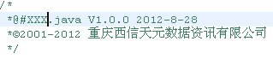
注：文件注释采用/* */模式，和类注释不一样。

类（Types）注释
类注释应声明在类声明上面一行，包含类功能说明，使用说明，类作者，类版本时间，参考关联类，JDK版本等，如下图：

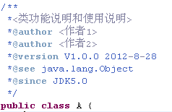

字段（Fields）注释

注释应在变量声明的上尽量用一行”/***/”进行注释,如:
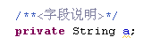
若有关键字段也可多行注释。格式如下：
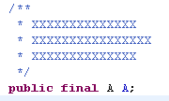

构造器（Constructors）注释
构造器注释应写在构造器语句上一行，包含功能使用说明，所需参数说明，可能抛出异常说明等。如：
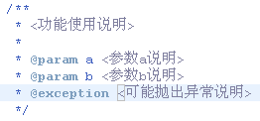

函数（Methods）注释
函数注释应写在函数声明上一行，包含功能使用说明，所需参数说明，函数返回值说明，可能抛出异常说明等。如：
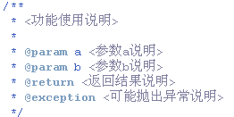

覆盖函数（Overriding methods）注释
覆盖函数，即在子类中用相同的函数名和签名重写父类的方法.
此类注释应写在函数定义上一行，包含覆盖说明和包含覆盖注解。如：
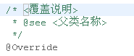

命名规范

概述
- 名字（变量、类名、函数、方法等）应该能够标识事物的特性。
- 名字（变量、类名、函数、方法等）一律使用英文单词，而不能为拼音。
- 名字（变量、类名、函数、方法等）尽量不使用缩写，除非它是众所周知的。
- 名字（变量、类名、函数、方法等）可以有两个或三个单词组成，但不应多于三个，控制在3至20个字母以内。
- 在名字（变量、类名、函数、方法等）中，多个单词用大写第一个字母（其它字母小写）来分隔，即驼峰式大小写风格。例如：IsSuperUser。
- 名字（变量、类名、函数、方法等）尽量使用前缀而不是后缀。

常量（Constant）命名
尽可能的将所有常量用public static final声明在一个公共常量类文件中,关键词之间用“_”（下划线）连接。例：
public static final XML_ENCODING = “UTF-8”
注：
变量名和常量名最多可以包含 255 个字符，但是，超过 25 到 30 个字符的名称比较笨拙。此外，要想取一个有实际意义的名称，清楚地表达变量或常量的用途，25 或 30 个字符应当足够了。

变量（Variable）命名
- 静态变量
静态变量命名采用变量含意的英文单词或单词缩写,全部采用大写且关键词之间用下划线分隔,如: XML_ENCODING，FILE_TYPE等。
- 成员变量
成员变量命名使用代表变量含意的英文单词或单词缩写且均使用驼峰式大小写风格首字母小写。如：myHome,userAccountName等。不用任何前缀。
- 局部变量名称
局部变量命名与成员变量命名类同。但若存在变量命名冲突，为了区分局部变量，采用加前缀“t”的方式。如：tLoginUser,tUserName,tPassword等。
- 方法参数变量名称
参数变量命名也与成员变量命名类同。但若存在变量命名冲突，为了区分参数变量，采用加前缀“p”的方式,如:pName，pCode等。

方法（Method）命名
- 采用驼峰式大小写风格
- 第一个单词的首字母小写其它单词的首字母都大写。
- 同类型作用方法命名应统一。
如：userLogin,findUserByAccount,delUserByName等

类（Class）命名
- 名字应该能够标识事物的特性。名字尽量不使用缩写，除非它是众所周知的。
- 名字可以有两个或三个单词组成，但通常不应多于三个。
- 在名字中，所有单词第一个字母大写。例如 SuperUser，包含ID的，ID全部大写，如CustomerID。
- 使用名词或名词短语命名类。不要使用下划线字符（_）。
如：String，RuntimeExport，GenerateFactoryType等

接口（Interface）命名
和类命名规范相同，唯一区别是 接口在名字前加上“I”前缀
如：IString，IRuntimeExport，IGenerateFactoryType等

命名空间（NameSpace）命名
和类命名规范相同。

枚举（Enum）命名
和类命名规范相同。

注解（Annotation）命名
和类命名规范相同。

编码规则

错误检查规则
- 编程中要考虑函数的各种执行情况，尽可能处理所有流程情况。
- 检查所有的系统调用的错误信息，除非要忽略错误。
- 将函数分两类：一类为与屏幕的显示无关， 另一类与屏幕的显示有关。对于与屏幕显示无关的函数，函数通过返回值来报告错误。对于与屏幕显示有关的函数，函数要负责向用户发出警告，并进行错误处理。
- 错误处理代码一般放在函数末尾。
- 对于通用的错误处理，可建立通用的错误处理函数，处理常见的通用的错误。

大括号规则
左括弧永远位于行末，例如：
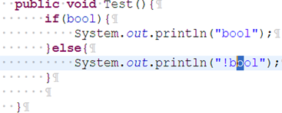

缩进规则
使用一个“Tab”为每层次缩进,但是1个”Tab”以4个空格代替。例如：
*错误 *正确
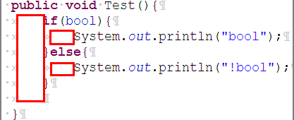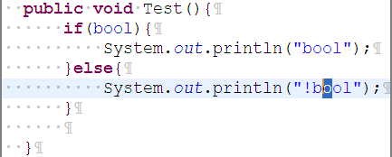

小括号规则
- 不要把小括号和关键词（if 、while等）紧贴在一起，要用空格隔开它们。
- 不要把小括号和函数名紧贴在一起。
- 除非必要，不要在Return返回语句中使用小括号。因为关键字不是函数，如果小括号紧贴着函数名和关键字，二者很容易被看成是一体的。

If Else规则
如果你有用到else if 语句的话，通常最好有一个else块以用于处理未处理到的其他情况。但不可出现if/else if/else空语句块,其格式为：
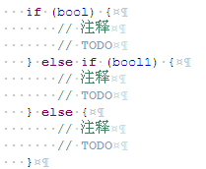

比较规则
总是将恒量放在等号/不等号的左边。一个原因是假如在等式中漏了一个等号，语法检查器会报错。第二个原因是能立刻找到数值而不是在表达式的末端找到它。例如：

Case规则
default case总应该存在，如果不允许到达，则应该保证：若到达了就会触发一个错误。Case的选择条件最好使用int或string类型。

对齐规则
变量的申明和初始化都应对齐。例如：
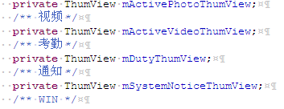

单语句规则
除非这些语句有很密切的联系，否则每行只写一个语句。

单一功能规则
原则上，一个程序单元（函数、例程、方法）只完成一项功能。

简单功能规则
原则上，一个程序单元的代码应该限制在一页内（25~30行）。

明确条件规则
不要采用缺省值测试非零值。例如：使用“if ( 0 != f( ) )”而不用“if ( f( ) )”。

选用FALSE规则
大部分函数在错误时返回FALSE、0或NO之类的值，但在正确时返回值就不定了（不能用一个固定的TRUE、1或YES来代表），因此检测一个布尔值时应该用 FALSE、0、NO之类的不等式来代替。例如：使用“if ( FALSE != f( ) )” 而不用“if (TRUE == f( ) )”。

独立赋值规则
嵌入式赋值不利于理解程序，同时可能回造成意想不到的副作用，应尽量编写独立的赋值语句。例如：使用“a = b + c ; e = a + d;”而不用“e = ( a = b + c ) + d ”。

定义常量规则
对于代码中引用的常量（尤其是数字），应该定义成一个大写的名字位于公共常量类中，在代码中引用名字而不直接引用值。

模块化规则
某一功能，如果重复实现一遍以上，即应考虑模块化，将它写成通用函数。并向小组成员发布。同时要尽可能利用其它人的现成模块。

交流规则
共享别人的工作成果，向别人提供自己的工作成果。
在具体任务开发中，如果有其它的编码规则，则在相应的软件开发计划中予 以明确定义。

其他
- 除0、1以外的数字以及使用次数超过2次的常量必须进行常量定义不可直接使用其值
- 修饰符声明顺序
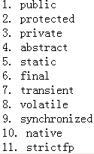
- 每行代码行末、空白行不得包含任何字符,如:空格,TAB等
- EOF标识位于文件字符末尾,不可另起一行

编程准则

变量使用
- 不允许随意定义全局变量。
- 一个变量只能有一个用途；变量的用途必须和变量的名称保持一致。
- 所有变量都必须在类和函数最前面定义，并分类排列。

数据库操作
- 查找数据库表或视图时，只能取出确实需要的那些字段。
- 使用无关联子查询，而不要使用关联子查询。
- 清楚明白地使用列名，而不能使用列的序号。
- 用事务保证数据的完整性。

对象使用
尽可能晚地创建对象，并且尽可能早地释放它。

模块设计原则
- 不允许随意定义公用的函数和类。
- 函数功能单一，不允许一个函数实现两个及两个以上的功能。
- 不能在函数内部使用全局变量，如要使用全局变量，应转化为局部变量。
- 函数与函数之间只允许存在包含关系，而不允许存在交叉关系。即两者之间只存在单方向的调用与被调用，不存在双向的调用与被调用。

结构化要求
- 禁止出现两条等价的支路。
例如：
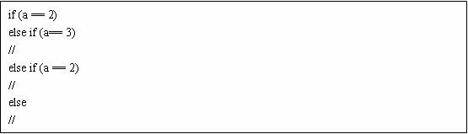
- 避免使用GOTO语句
- 用 IF 语句来强调只执行两组语句中的一组。禁止 ELSE GOTO 和 ELSE RETURN。
- 用 CASE 实现多路分支
- 避免从循环引出多个出口。
- 函数只有一个出口。
- 不使用条件赋值语句。
- 避免不必要的分支。
- 不要轻易用条件分支去替换逻辑表达式

函数返回值原则
- 使用boolean类型：该函数只需要获得成功或者失败的返回信息时候

代码包规范
本项目中，每个任务在完成一个稳定的版本后，都应打包并且归档。

代码包的版本号
项目中，代码包的版本号由圆点隔开的两个数字组成，第一个数字表示发行号，第二个数字表示该版的修改号。具体用法如下：
- 当代码包初版时，版本号为 V1.00；
- 当代码包被局部修改或bug修正时，发行号不变，修改号第二个数字增1。例如，对初版代码包作了第一次修订，则版本号为 V1.01；
- 当代码包在原有的基础上增加部分功能，发行号不变，修改号第一个数字增1，例如，对V1.12版的基础上增加部分功能，则新版本号为 V1.20；
- 当代码包有重要修改或局部修订累积较多导致代码包发生全局变化时，发行号增1。例如，在 V1.15 版的基础上作了一次全面修改，则新版本号为 V2.00。

代码包的标识
本项目所产生的代码包都有唯一、特定的编码，其构成如下：
代码包命名:项目名称-版本号.[rar/zip],其中包含:
- 程序安装文件
- 项目工程源码
- 文档附件

JAVA其他规范

数据库相关规范

实体（表）命名
- 表以名词或名词短语命名，定义规则:
<分类>_<表达业务的名词或名词短语>
表名的<分类>宜采用缩写，如 sys log等
表名的业务名词或短语表达不要缩写，多个单词间不加“_”，每个单词的首字母大写其他字母小写。
例如：系统管理中有用户表、角色表、单位结构表等。则命名规则为：
用户表(sys_UserInfo)
角色表(sys_Role)
部门表(sys_unit)
- 关联表通过用下划线连接两个基本类之后，再加后缀_lk的方式命名。
关联表用于保存多对多关系。
例如：表 Depart和Employee;存在多对多的关系。
则命名规则为：System _Depart_Employee_lk。

属性（列）命名
- 列名的命名规则同表名的命名规则，大小写规则也是单词的首字母大写其他的小写。
- 尽量避免使用关键字作为列名，以免一些不必要的错误发生。
- 每张表必须至少有一个主键列。

视图命名
- 视图以“V_”作为前缀，其他命名规则和表的命名类似；
- 命名应尽量体现各视图的功能。

索引命名规范
- 索引名用小写的英文字母和数字表示。索引名的长度不能超过30个字符。
- 主键对应的索引和主键同名。每类索引都用_结束。
- 唯一性索引用uni_开头，后面跟表名。一般性索引用ind_开头，后面跟表名。
- 如果索引长度过长，可对表名进行缩写。缩写规则同表名的缩写规则。

存储过程命名
存储过程应以"UP_"开头，和系统的存储过程区分，后续部分同表命名类似。

SQL语句编写规范
在SQL语句的编写中，凡是SQL语句的关键字一律大写，如：SELECT、ORDER BY、 GROUP BY、 FROM、WHERE、 UPDATE、 INSERT INTO、 SET、 BEGIN、 END 等

其他注意事项
- 以上命名都不得超过30个字符的系统限制。变量名的长度限制为29（不包括标识字符@）。
- 数据对象、变量的命名都采用英文字符，禁止使用中文命名。绝对不要在对象名的字符之间留空格。
- 小心保留词，要保证你的字段名没有和保留词、数据库系统或者常用访问方法冲突
- 保持字段名和类型的一致性，在命名字段并为其指定数据类型的时候一定要保证一致性。假如数据类型在一个表里是整数，那在另一个表里可就别变成字符型了。
- 所有的表、字段、存储过程等必须有注释，注释的语言是系统而定。

资源文件命名规范
当新建文件时，按照一定规范命名后，可方便查找和理解此文件功能和作用。下面按文件类别分别说明：

JSP/HTML/CSS/JS/XML等文件
- 文件名必须能体现文件功能
- 采用驼峰命名法规则
- 不推荐下划线方式

图片文件
名称分为头尾两两部分，用下划线隔开。
- 头部分表示此图片的大类性质，例如广告、标志、菜单、按钮等等。如：
- 在页面顶部的广告、装饰图案等长方形的图片我们取名：banner。
- 标志性的图片我们取名为：logo。
- 在页面上位置不固定并且带有链接的小图片我们取名为button。
- 某一个位置连续出现，性质相同的链接栏目的图片我们取名：menu。
- 装饰用的照片我们取名：pic
- 不带链接表示标题的图片我们取名：title
- 其他依照此原则类推。
- 尾部分用来表示图片的具体含义。下面是几个样例:
banner_sohu.gif
banner_sina.gif
menu_aboutus.gif
menu_job.gif
title_news.gif

ANDROID其他规范

